Информация к проекту решения по заявлению:
1.7. Жилин К. В., Орехова О. В.:
Земельный участок:
адрес: обл. Новосибирская, г. Новосибирск, Дзержинский район; ул. Горнолыжная, 9
кадастровый номер. 54:35:012170
площадь- 401 кв.м.; 398 кв. м
Планшет № 3311
Зонирование: Зона застройки индивидуальными жилыми домами (Ж-6)
Запрос: «блокированная жилая застройка (2.3)»
Планируется: приведение в соответствие земельного участка

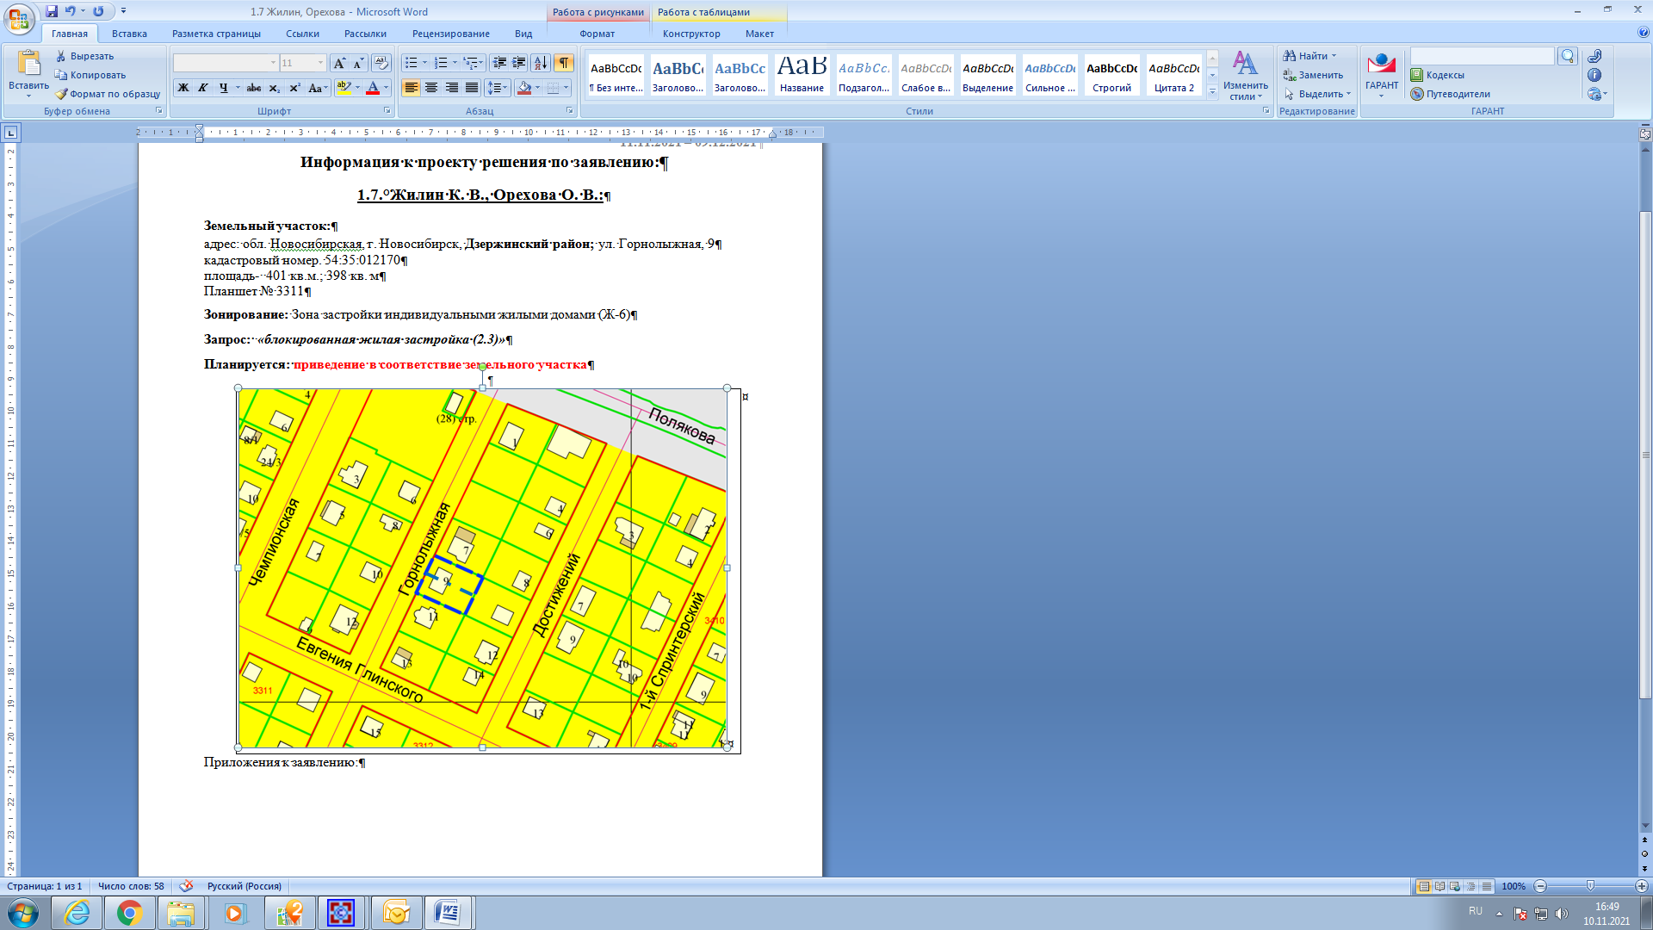
Приложения к заявлению:

